Presseinformation

MICON 5 SL: Mikrotaster für hohe Beanspruchung

In der neuen Baureihe MICON 5 SL stellt RAFI extrem langlebige Varianten seiner bewährten Mikrotaster aus dem MICON 5-Programm bereit: Mit einer Lebensdauer von bis zu zehn Millionen Betätigungszyklen eignen sich MICON 5 SL (Sealed & extended Lifetime) bevorzugt zum Einsatz in Joysticks oder anderen Bedienvorrichtungen, die besonders hohen Beanspruchungen ausgesetzt sind. Hochwertige Goldkontakte und geringe Gehäuseabmessungen von nur 5,1 mm x 6,4 mm x 3,85 mm (LxBxH) gewährleisten hohe Schaltsicherheit bei minimalem Platzbedarf. MICON 5 SL-Taster sind mit SMT-Anschlusstechnik und für unterschiedliche Betätigungskräfte von 2,5 N und 5 N erhältlich. Zudem zeichnen sich die neuen Sealed & extended Lifetime-Versionen durch eine Temperaturbeständigkeit von -40 °C bis +125 °C aus und sind aufgrund ihrer Schutzart IP67 für Verguss, Lackierung und Nanobeschichtung prädestiniert. Ein umfangreiches Zubehörprogramm bietet passende Stößel, Tastenkappen und Beleuchtungslösungen für jeden Einsatzzweck.

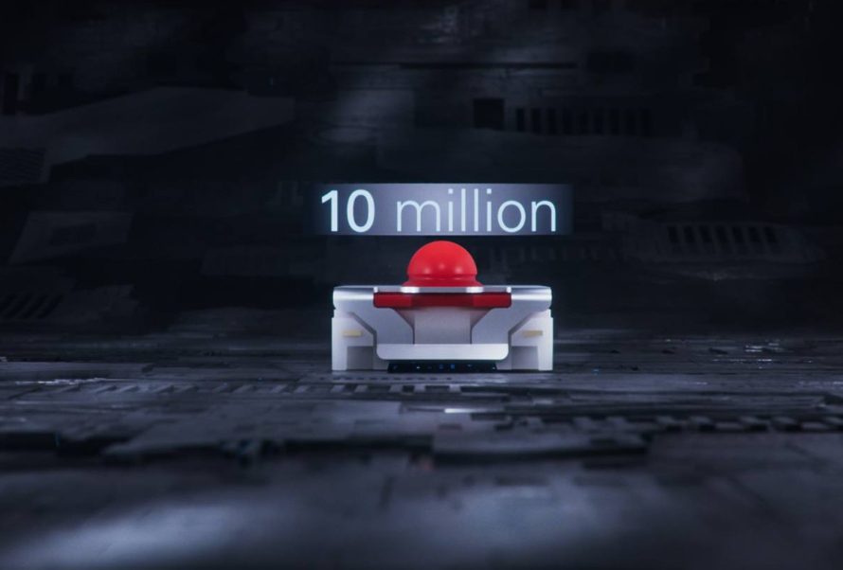
Bild: Die Mikrotaster der neuen Baureihe MICON 5 SL überdauern
bis zu zehn Millionen Betätigungszyklen

Bilder: | micon5_sl_2000.jpg | Zeichen: | 1.017
Dateiname: | 202306011_pm_MICON5_SL.docx | Datum: | 25.07.2023

Über die RAFI Gruppe
Das im Jahr 1900 gegründete Unternehmen entwickelt und produziert elektromechanische Bauelemente und Systeme für die Mensch-Maschine-Kommunikation. Dazu gehören Taster, Schalter, Touchscreens und Bediensysteme sowie elektronische Baugruppen. RAFI-Produkte werden eingesetzt in der Automation und Medizintechnik, im Maschinen- und Anlagenbau, in Straßen- und Schienenfahrzeugen, in Haushaltsgeräten sowie in der Telekommunikation. Die RAFI Gruppe agiert weltweit mit über 2.000 Mitarbeitern an Standorten in Deutschland, Europa, China und den USA. Der Hauptsitz der RAFI-Firmengruppe befindet sich in Berg bei Ravensburg.

Kontakt:  RAFI GmbH & Co. KG  Patrick Müller  Ravensburger Straße 128-134  88276 Berg  Tel.: 0751 89-1634  E-Mail: patrick.mueller@rafi-group.com  Internet: www.rafi-group.com |  | gii die Presse-Agentur GmbH  Immanuelkirchstraße 12  10405 Berlin  Tel.: 030 53 89 65-0  E-Mail: info@gii.de  Internet: www.gii.de

